**ИНСТРУКЦИЯ**

**по подготовке и согласованию проектов исходящей корреспонденции с использованием отображения ЭЦП документа в СЭД ДелоПро**

**СОДЕРЖАНИЕ**

1. Процесс создания рабочей карточки в СЭД Дело ПРО Для ФОРМИРОВАНИЯ электронного документа С ОТОБРАЖЕНИЕМ ЭЦП 3

2. Процесс формирования электронного документа С ЭЦП для Приемных 8

Данная инструкция предназначена для оказания содействия **исполнителям** в формировании проектов документов в интегрированной системе электронного документооборота и архива Администрации Смоленской области и органов исполнительной власти Смоленской области (далее - **СЭД Дело Про**) с использованием отображения усиленной квалифицированной электронной подписи (далее –ЭЦП) в электронном документе.

ВАЖНО! *Описанная ниже функция* ***СЭД Дело Про*** *предназначена для отправки документов во внешние организации, невключенные в распределенную мультисервисную сеть связи и передачи данных органов исполнительной власти Смоленской области и органов местного самоуправления муниципальных образований Смоленской области* ***(далее - РМС СО)****, в целях экономии места на серверах* ***СЭД Дело Про****.*

1. Процесс создания рабочей карточки в СЭД Дело ПРО Для ФОРМИРОВАНИЯ электронного документа С ОТОБРАЖЕНИЕМ ЭЦП

1.1. Войти в СЭД ДелоПро под **своим именем пользователя**.

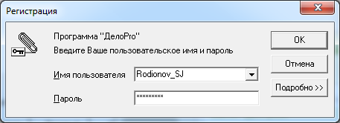

1.2. Создать рабочую карточку (далее также – РК) **«Проект исходящего»** или принятую в организации форму для отправки исходящих документов.

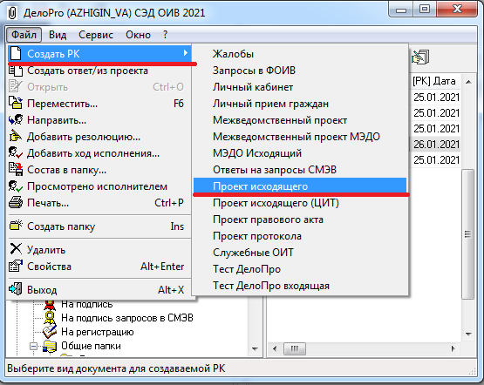

1.3. Корректно заполнить поля **«Тема»**, **«Аннотация»**, **«Подписал»**, **«Исполнил»**, **«Примечание»** и прикрепить файлы состава с корректным именем. В поле рабочей карточки **«Подписал»** указать должностное лицо, за чьей подписью готовиться документ исходящего докмента.). В поле рабочей карточки **«Исполнил»** указать должностное лицо, которое ответственно за реализацию данного документа.

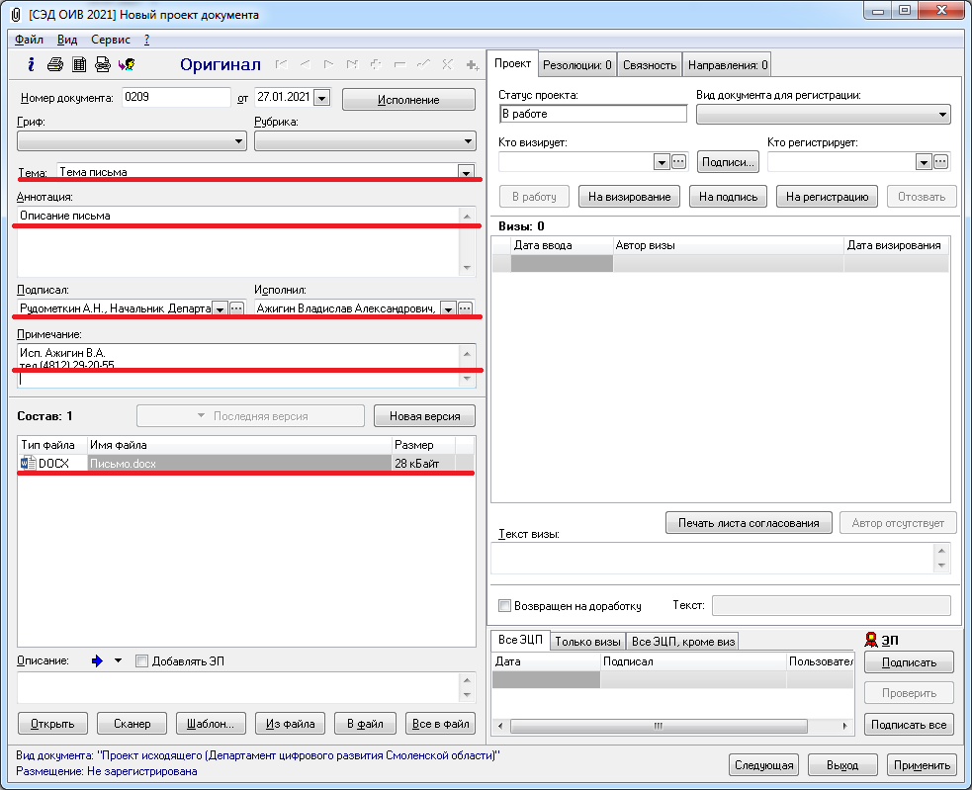

1.4. Также **ответственному исполнителю** необходимо после формирования документа в формате **«.docx»** создать документ в формате **«PDF/A-1»** *(многостраничные документы должны быть объединены в один файл)*. Для этого следует зайти в открывшейся программе Microsoft Word во вкладку **Файл** - **Сохранить как…**

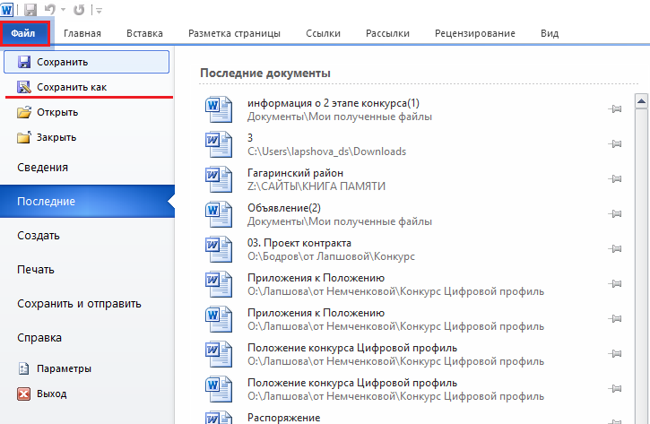

В открывшемся окне нужно выбрать путь для сохранения выбранного документа (в данном случае выбран **«Рабочий стол»**). В поле **«Тип файла»** в выпадающем списке выбрать формат **«PDF (*.pdf)»,** далее нажать на кнопку **«Параметры»**, отметить галочку **«Совместимый с ISO 19005-1(PDF/A)»** и нажать **«Сохранить».**

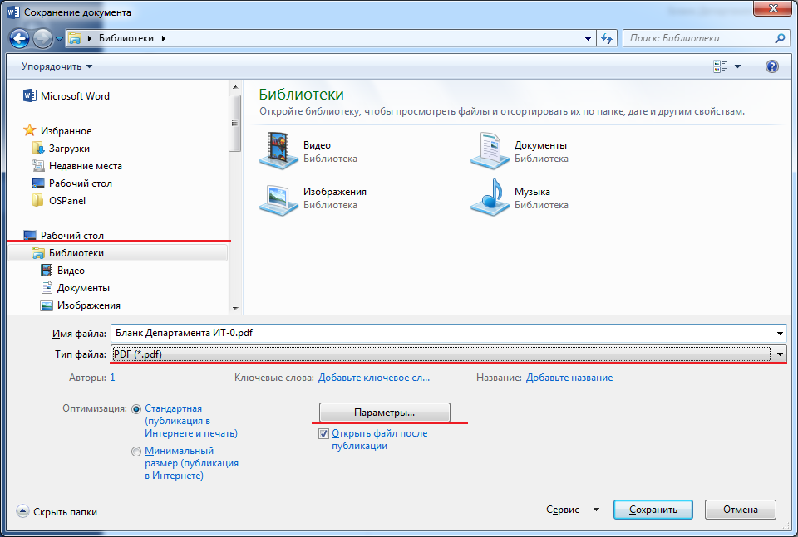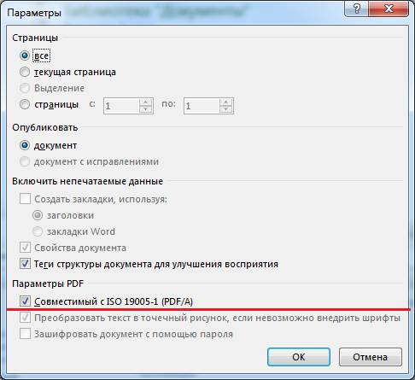

Далее в рабочей карточке проекта добавить сформированный **«pdf»** файл документа, нажав на кнопку **«Из файла»** и выбрать созданный ранее **«pdf».**

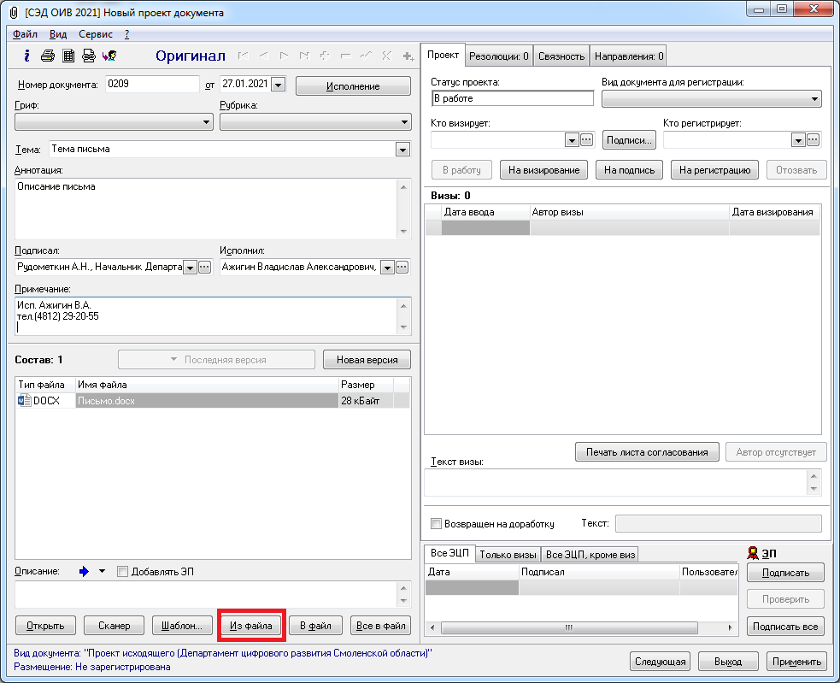

После выполнения выше указанных действий в РК появится **«pdf»** файл документа.

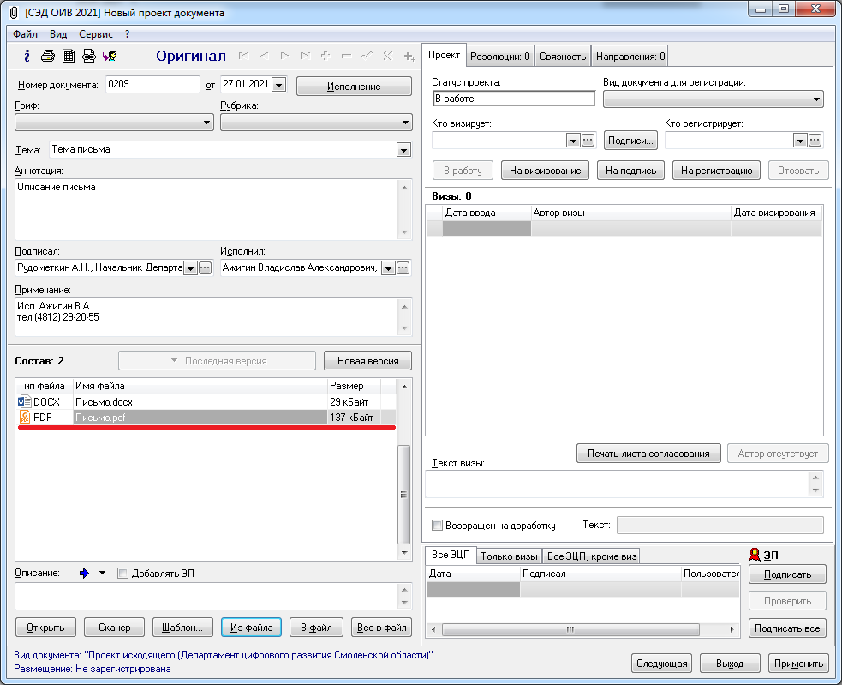

1.5. Собрать все необходимые визы, в пределах своей организации.

1.6. Направить РК на подпись руководителю ОИВ, либо лица его замещающего.

1.7. После подписания документ регистрируется в приёмной.

# 2. Процесс формирования электронного документа С ЭЦП для Приемных

2.1. После того как рабочая карточка поступила на регистрацию ее необходимо зарегистрировать, нажав на кнопку **«Зарегистрировать»** и выбрать вид регистрируемого документа.

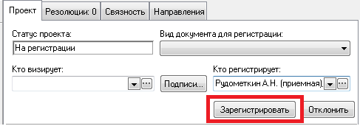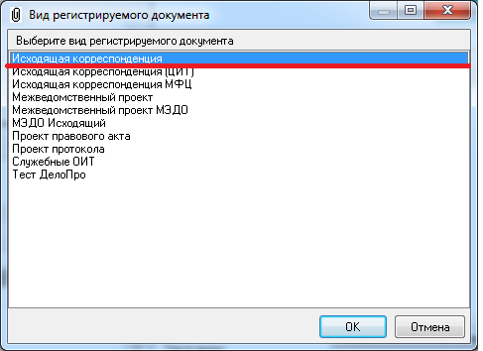

2.2. Перед отправкой исходящего документа в зарегистрированной карточке необходимо создать **документ с отображением ЭЦП** формата «**pdf»** нажав правой кнопкой мышки по нему. В выпадающем списке выбрать **«Создать копию файла со штампами ЭП».**

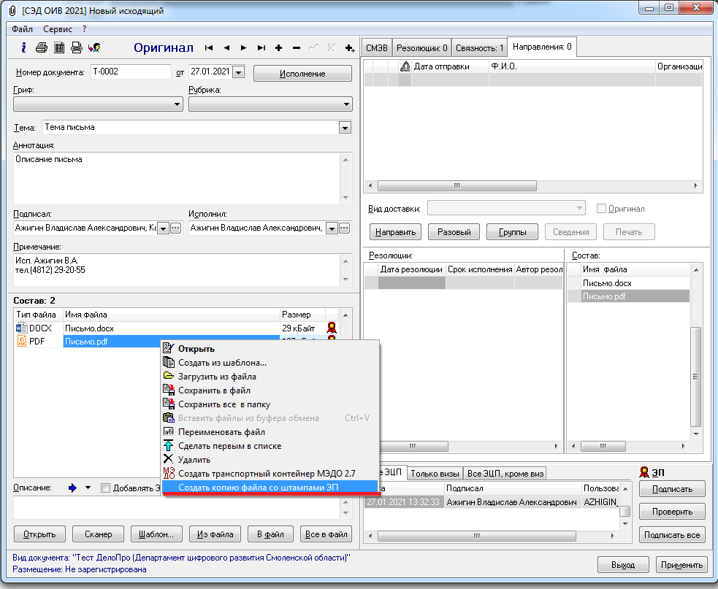

2.3. Далее появится окно **«Выбор положения штампов»**. В появившемся окне необходимо расположить номер документа и электронную цифровую подпись в соответствии с разметкой документа.

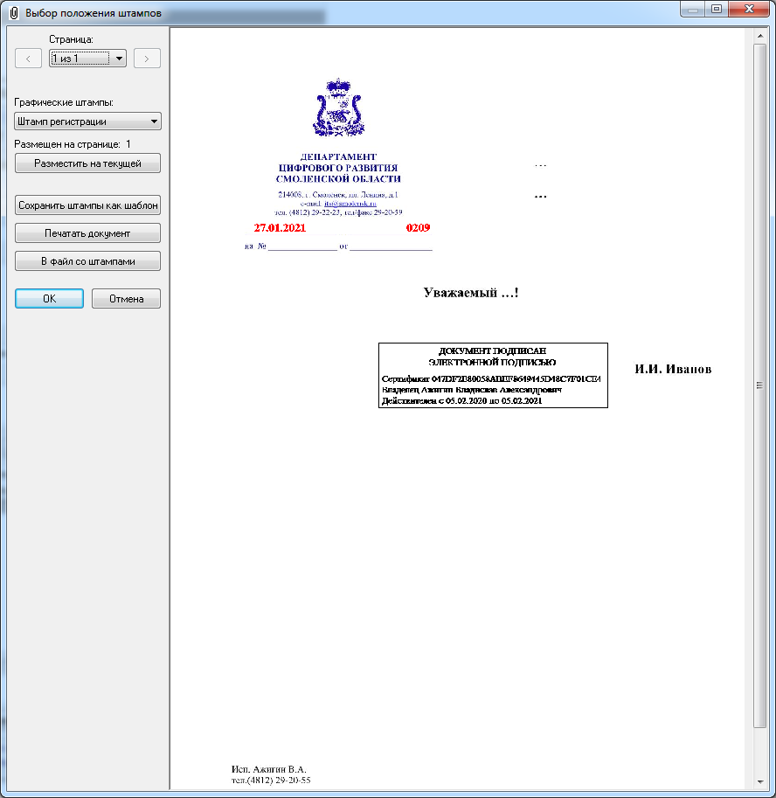

2.6. Далее необходимо нажать на **«ОК»** после чего в РК появится **pdf** файл **«Документ с ЭП.pdf»**. После чего данную карточку можно отправлять в советующую организацию.

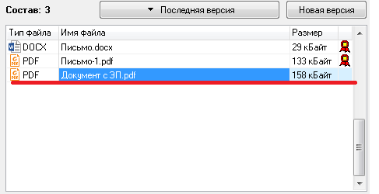

**ВАЖНО!!!**. В окне **«Состав»** должен быть выбран документ в формате **«.pdf»** с ЭП и соответствующие приложения к данному письму.